
课程设计报告书

题目：网络应用架构设计与开发

学 院 计算机科学与工程学院
专 业 网络工程
学生姓名 曾婧茹
学生学号 202330452242
指导教师 布社辉
课程编号
课程学分 1.0
提交日期 2026年5月31日
代码托管地址 https://github.com/ZJR-FZD/OnlineBookShop-plus
部署在线网站 http://8.163.84.34:8080
测试账号口令

华南理工大学
需求分析报告

概述
【基本要求】
根据选定的题目，任务清单，以及要达到的技术指标，确定满足开发需求所必须实现的功能，并选定整体技术路线，评估完成所需功能所需要的时间，指定整体开发规划。

【基本内容】
Step 1 : 根据所选择的应用领域，请认真分析业务的场景以及相关的业务流程，找出当前业务之中所存在的痛点需要解决的课题；
Step 2 : 根据所找出的痛点，提出可能的解决方案；
Step 3 :对所列出的解决方案进行可性能分析，提出解决方案；
Step 4 : 根据最优的解决方案，列出具体的实施方案以及所要达到的技术指标，并确定计划实施进度计划。

报告内容
【基本要求】
本项目旨在开发一个面向在线图书销售的电子商务 Web 应用系统，支持三类用户角色（用户、销售人员、管理员）协同工作，实现从商品浏览、购物车、订单管理到销售分析、用户画像、推荐系统的完整业务流程，并集成大数据采集与分析能力。

【基本内容】
Step 1：业务场景分析
传统实体书店存在以下痛点：库存管理依赖人工记录，效率低下且易出错；销售数据无法实时统计，经营者难以及时掌握经营状况；用户购买偏好无法有效记录和利用，缺乏个性化推荐；顾客需要到店选购，受时间和空间限制。
在线书店系统可以解决上述问题：通过信息化手段实现图书的在线展示与交易，自动记录库存变化和销售数据，基于用户行为日志进行大数据分析，提供个性化推荐服务，同时支持销售人员和管理员的分工协作。

Step 2：可能的解决方案
方案一：采用 Spring Boot + Vue.js 的前后端分离架构，适合大型项目但开发周期较长。 方案二：采用 JSP + Servlet + JDBC 的传统 Java Web 架构，开发效率高，适合课程设计周期要求。 对比后选择方案二，原因：技术栈与课程教学内容高度契合，团队对 Java EE 技术栈熟悉，开发效率高。

Step 3：可行性分析
- 技术可行性：JSP + Servlet + MySQL 技术栈成熟稳定，社区支持丰富，学习曲线平缓
- 经济可行性：使用开源技术，零授权成本，部署于华为云 ECS，成本可控
- 操作可行性：B/S 架构，用户通过浏览器即可访问，无需安装客户端

Step 4：实施方案与技术指标
阶段 | 内容 | 时间
需求分析 | 梳理功能需求，设计数据库 | 第1周
核心开发 | 用户端注册/登录/浏览/购物车/下单 | 第2周
后台开发 | 销售人员/管理员后台 + 权限系统 | 第3周
增强功能 | 日志追踪/邮件发送/销售分析/用户画像/推荐系统 | 第4周
部署测试 | 华为云部署，功能测试，撰写报告 | 第5周
技术指标：支持 3 种用户角色权限隔离、IP+时长+分类的行为日志采集、日/周/月销售趋势图表与简单预测、基于协同过滤的图书推荐、10 秒内 60 次请求的爬虫频率限制。

小结
本次需求分析围绕在线图书销售系统展开，明确了传统实体书店的核心痛点，选定JSP+Servlet+MySQL技术栈，完成技术、经济、操作三方面可行性论证，确定多角色权限、大数据采集、个性化推荐、反爬虫等关键技术指标，整体方案合理可行，为后续系统设计与开发奠定清晰基础。
指导教师评语及成绩
评语：

成绩： 指导教师签名：
批阅日期：

系统设计报告

概述
【基本要求】
根据所必须实现的功能，设计系统整体，以及所需的模块，确定详细的开发计划。

【基本内容】
根据《需求分析报告》所列出的具体实施方案以及计划进度，提出整体框架设计方案；
根据整体框架设计方案，列出各个模块所需要实现的功能以及所需要达到的技术指标；
各个模块的具体实施方案；
重点考察对应大数据的方案；
必须要严格遵守软件工程的规范。
假设你作为PM(Project Manager)，在项目实施过程之中及时处理各种各样的问题，因此在项目开发的规划设计阶段中需要评估可能出现的各种风险。针对该项目，结合自己在完成实验时的经验请分析并评估可能出现的问题，以及针对这些问题所设定的可行的预案，并解释说明其预案的可行性。
报告内容

一、整体框架设计
系统采用经典的 MVC 三层架构：
- 表现层（View）：JSP 页面 + Bootstrap 3 + Chart.js/ECharts 数据可视化
- 控制层（Controller）：Servlet 处理 HTTP 请求，Filter 实现编码/登录验证/频率限制
- 模型层（Model）：Bean 实体类 + DAO 数据访问层 + JDBC 直连 MySQL

浏览器 → Filter（编码/登录/频率） → Servlet → DAO → MySQL
↓
JSP（渲染响应）

二、模块划分
1. 用户模块 - 注册（含邮箱选填）、登录（记录IP）、注销 - 个人信息查看/编辑/账号注销 - 登录状态 AJAX 检测
2. 图书浏览与购物模块 - 分类浏览、关键词搜索、详情查看（记录浏览时长+分类） - 购物车（加入/修改数量/删除） - 订单提交（库存扣减）、邮件确认（QQ SMTP） - 「看了又买」关联推荐 + 「购买此书的也买了」协同过滤推荐
3. 销售管理模块（销售人员） - 图书管理：列表查看、价格/库存修改 - 分类管理：添加/删除图书类别 - 订单管理：订单列表、订单处理（发货） - 销售分析：销售监控仪表盘、销售报表（日/周/月趋势+预测+排行） - 用户分析：用户画像、行为日志
4. 管理员模块 - 人员管理：销售人员账号管理（添加/删除/密码重置）、用户管理、工作人员日志 - 除人员管理外，拥有销售人员全部权限 - 异常监控：今日销量对比告警、零销售分类、低库存热销预警
5. 日志与监控模块 - s_operation_log 表统一记录所有行为（BROWSE/PURCHASE/EMAIL/LOGIN/ADMIN_OP/CRAWLER） - IP 地址采集（X-Forwarded-For / X-Real-IP / RemoteAddr） - 浏览时长前端 JS 计时 + sendBeacon 回传 - 反爬虫：RateLimitFilter，10秒60次限流，拦截写入日志

三、数据库设计
共 7 张业务表 + 2 张视图：
表名 | 说明 | 核心字段
s_admin | 后台用户 | id, userName, passWord, role(admin/sales)
s_user | 前台用户 | userId, userName, email, address, enabled
s_book | 图书 | bookId, catalogId, price, stock
s_catalog | 分类 | catalogId, catalogName
s_order | 订单 | orderId, userId, orderStatus(1待处理/2已发货/3已完成)
s_orderitem | 订单明细 | bookId, orderId, quantity
s_operation_log | 行为日志 | userId, logType, targetId, ipAddress, duration, catalogId
s_uploadimg | 图片存储 | imgId, imgSrc
s_user_profile | 用户画像缓存 | userId, totalSpent, favCatalogId

四、大数据方案
数据采集： - 用户登录信息（时间、IP地址） - 浏览行为（商品类别catalogId、停留时长duration秒） - 购买记录（商品类别、日期、单价、数量） - 销售人员/管理员登录及操作日志
数据分析： - 用户画像：地域分布、性别/年龄饼图、购买力分层（低<100/中100-300/高>300）、分类偏好 - 销售排行：TOP 20 销量/金额排行榜，横向条形图 - 趋势预测：日/周/月折线图 + 7日/4周/3月移动平均预测虚线 - 异常判别：今日销量vs前7天日均（<30%告警）、零销售分类、低库存热销预警
推荐系统： - 关联规则推荐：“浏览过此书的人也买了”（s_operation_log BROWSE→PURCHASE 关联） - 协同过滤推荐：“购买此书的也买了”（s_orderitem 同单共现）

五、风险评估与预案
风险 | 影响 | 预案
SQL 注入 | 数据泄露 | 所有查询使用参数化 PreparedStatement（少量动态表名/排序字段使用白名单校验）
权限绕过 | 越权操作 | FilterLogin 双重校验（JSP标签隐藏 + Filter 服务端拦截）
爬虫攻击 | 服务器压力 | RateLimitFilter 基于 IP 的频率限制
邮件发送失败 | 用户体验下降 | try-catch 包裹，失败记录日志但不阻塞主流程
数据库连接泄露 | 服务不可用 | DbUtil 在 finally 块统一关闭连接

小结
本阶段完成MVC 三层架构设计，清晰划分五大功能模块，完成数据库与大数据采集分析方案设计，同时对开发中可能出现的技术、数据、权限、兼容性等风险进行评估并制定预案，设计符合软件工程规范，可支撑系统完整实现。
指导教师评语及成绩
评语：

成绩： 指导教师签名：
批阅日期：

系统实现报告

概述
【基本要求】
依据开发计划，进行代码实现，并在报告之中列出全部代码，解释说明部署过程步骤。

【基本内容】
对选用的开发环境以及选用的开发工具的说明；
必须要列出所有代码以及配置文件；
必须对在线部署过程进行说明。
假设你作为PM(Project Manager)，针对该项目在开发过程中所遇到的问题以及对应的解决方案，请评价在设计阶段所做的预估和预案的准确性和有效性，并总结在项目实施过程之中所获得的心得体会。
报告内容
一、开发环境
软件 | 版本
JDK | 1.8.0
Tomcat | 9.0.80
MySQL | 8.0
IDE | IntelliJ IDEA
操作系统 | Windows 11 + Ubuntu 22.04
版本控制 | Git + GitHub

二、关键代码结构和说明
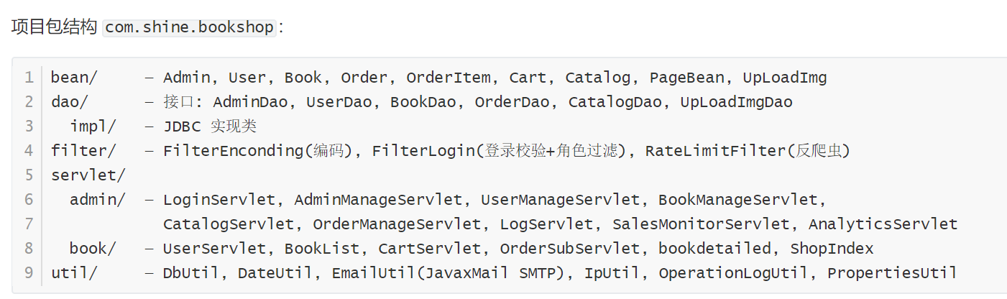
核心实现说明：
1. 权限控制（FilterLogin）
- 未登录访问 /jsp/admin/* → 重定向到登录页
- admin 角色：所有功能
- sales 角色：禁止访问 AdminManageServlet、UserManageServlet、adminManage/、userManage/ JSP、统计报表 stat 操作
2. 行为日志（OperationLogUtil + s_operation_log）
- BROWSE：bookdetailed.java 记录，含 IP、catalogId、duration
- PURCHASE：OrderSubServlet 记录，含 IP、金额
- LOGIN：UserServlet/LoginServlet 记录，含 IP、角色
- EMAIL：EmailUtil 记录，含发送状态
- ADMIN_OP：AdminManageServlet/BookManageServlet/CatalogServlet 记录，含操作内容、IP
- CRAWLER：RateLimitFilter 记录，含请求数
3. 邮件发送（EmailUtil + JavaMail 1.6.2）
- 用户下单后，若user.email不为空，通过 QQ SMTP（SSL 465）发送确认邮件
- 发送结果写入 s_operation_log
4. 销售报表（OrderManageServlet + Chart.js）
月度销售条形图
日/周/月趋势折线图 + 移动平均预测虚线
类别销量条形图
商品销量排行 TOP20
订单状态汇总表 + 库存汇总表
5. 推荐系统
“看了又买”：在同一本书上浏览过的用户购买的图书，按频次 TOP5
“购买此书的也买了”：同一订单中共现的图书，按频次 TOP5
6. 反爬虫（RateLimitFilter）
每个 IP 维护 10 秒滑动窗口，超过 60 次返回 HTTP 429
拦截记录写入 s_operation_log（logType=CRAWLER）

三、部署过程说明
- 阿里云 ECS 安装 JDK8 + Tomcat9 + MySQL8
- 导入 bookshop.sql 初始化数据库
- 将 IDEA 编译产物（out/artifacts/）复制到 Tomcat webapps/ROOT
- sed 替换 localhost:8080 为公网 IP
- 启动 Tomcat
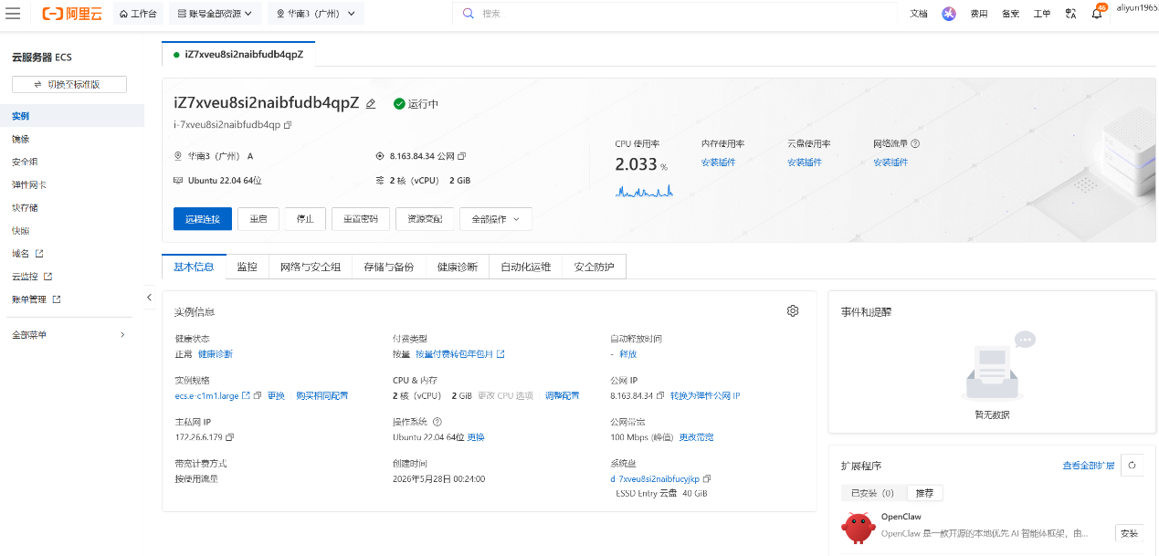
阿里云ECS控制台实例信息截图

四、AI 工具使用
1. AI 工具使用清单
- 使用的 AI 工具：Claude Code（Anthropic）
- 使用频率：每天约 2-4 小时，占编码时间的约 70%
- 主要用途：代码生成、调试、数据库设计、前端页面编写、部署脚本编写、文档撰写
2. 效率提升分析
- 估算使用 AI 后节省的时间：约 40-50 小时
- 哪些任务用 AI 效率最高：JSP 页面批量修改、SQL 查询编写、重复性代码模板生成、CSS 样式调整、部署命令生成
- 哪些任务 AI 帮助有限：业务逻辑理解需要人工判断角色权限划分、前后端交互调试需要实际运行验证
3. 遇到的问题及解决方案
案例1
【问题描述】数据库 s_operation_log 表增加了 ipAddress、duration、catalogId 三个字段，但部署后执行 ALTER TABLE 时报错 “Error 1060: Duplicate column name”，因为 SQL 文件中同时存在 CREATE TABLE（已含新字段）和 ALTER TABLE（重复添加）。
【AI 的建议】AI 分析发现 CREATE TABLE 已经定义了新字段，建议删除冗余的 ALTER TABLE 语句，保留 UPDATE 数据初始化语句。
【实际采纳情况】完全采纳
【最终解决方案】在 bookshop.sql 中将 ALTER TABLE 添加字段的语句注释掉，只保留 CREATE TABLE 中的字段定义和 UPDATE 数据种子语句，重新导入数据库后正常。
【反思】数据库脚本需要区分”全新安装”和”增量升级”两种场景。CREATE TABLE 适用于全新安装，ALTER TABLE 适用于已有数据库升级。两者的字段定义应保持互斥，避免重复。

案例2
【问题描述】销售报表页面的日趋势图和周趋势图数据为空，但月趋势图只显示到 2025 年 12 月就没了。排查发现是 bookshop.sql 种子数据的订单日期全部在 2025 年，而日/周查询用了 date_sub(curdate(), interval 30 day) 只查最近 30 天。
【AI 的建议】AI 建议将种子数据中的订单日期全部更新为 2026 年 1 月至 5 月，使日/周/月三个维度的查询都能覆盖到数据。同时建议生成更多的种子数据条目使报表”好看”。
【实际采纳情况】完全采纳
【最终解决方案】将 25 条订单的日期从 2025 年重新分配为 2026 年 1 月至 5 月，覆盖 5 个月份，并增加了 3 条新订单使 5 月有 8 条。同时添加了 28 条 s_operation_log 种子数据（登录、浏览、购买、邮件、工作人员操作）。
【反思】种子数据的时效性很重要。对于有时间维度查询的报表功能，数据日期需要覆盖当前时间窗口，否则看起来像功能有问题。

案例3
【问题描述】管理员后台侧边栏的”用户分析”菜单前面出现一条异常的白色竖线，其他菜单正常，但反复检查 HTML 结构没有发现问题。
【AI 的建议】AI 分析是 CSS 问题。left.css 中 .left .list h3::before 默认规则创建了一个 4px 白色竖条，而 nth-child(1-3) 用 emoji 图标覆盖了默认规则。第 4 个菜单”用户分析”没有对应的 nth-child(4) 规则，回退到了默认的白条。
【实际采纳情况】完全采纳
【最终解决方案】将默认 ::before 改为小灰点 content: '●' 避免断裂的竖条效果，并为 nth-child(4) 和 nth-child(5) 添加了图标规则。同时修复了左侧菜单 HTML 中 <li class="list"> 丢失导致的结构错误。
【反思】CSS 的 nth-child 选择器和回退机制在动态渲染不同数量的菜单项时需要特别注意。应对所有可能的菜单项数量（管理员 4 个、销售人员 4 个）分别定义 nth-child 规则，并用安全的默认回退样式兜底。

小结
系统按设计完成全部功能编码与云服务器部署，实现权限控制、行为日志、邮件通知、数据可视化、推荐算法、反爬虫等核心模块。开发中借助 AI 工具大幅提升效率，同时解决了数据库脚本、数据时效性、前端样式等问题，功能落地完整，运行稳定。

对 AI 辅助编程的思考：
在本次在线图书商城课程设计中，我全程使用 AI 辅助完成代码编写、调试、数据库设计、前端页面与部署脚本开发，深刻体会到 AI 已成为程序员高效开发的重要工具。AI 能快速生成模板代码、优化 SQL、定位 Bug、美化界面，大幅降低重复劳动，让我把更多精力放在业务逻辑、架构设计与功能整合上。但同时我也认识到，AI 只是工具，不能替代人的思考、判断与工程能力。
对于 AI 生成的代码，大部分基础代码如 DAO、Servlet、工具类、前端表单与表格渲染我都能完全理解。但涉及复杂查询、滑动窗口限流、Chart.js 配置、协同过滤推荐逻辑等代码，我并不能立刻看懂。遇到这种情况，我会先让 AI 逐行解释逻辑，再把代码拆成小模块运行验证，对照需求理解每一步作用，必要时手动改写，确保自己掌握原理再集成到项目中，绝不直接复制使用。
在开发中，AI 确实给出过错误建议。例如数据库脚本重复添加字段、推荐逻辑写错表关联、CSS 选择器覆盖不全等。我识别错误的方法主要有：先运行验证结果、对照需求判断是否合理、检查表结构与字段是否一致、查看控制台报错信息、用小数据量测试边界情况。避免错误的关键是：不盲目相信 AI，坚持人工复核、测试验证、逻辑校验，把 AI 当作“助手”而非“决策者”。
我认为 AI 不会取代高级程序员。AI 只能完成明确、规范、重复性的任务，而高级程序员需要理解业务、梳理流程、对接接口、排查环境问题、处理异常、保证系统稳定运行，这些都需要真实经验与综合判断。AI 可以提升效率，但无法替代人的工程思维、问题解决能力与责任意识。相反，掌握 AI 工具的高级程序员会更有竞争力。
经过这次项目，我对程序员的核心竞争力有了新理解：不再是写代码的速度，而是需求理解、架构设计、问题排查、系统整合与持续优化的能力。代码可以交给 AI，但业务拆解、权限设计、数据方案、风险控制、部署运维，必须由人主导。真正的价值是把一个系统从0到1落地，并保证稳定、可用、可扩展。
如果下次再做类似项目，我会更高效地利用 AI：先用 AI 生成项目骨架与数据库脚本；再用 AI 批量生成页面、工具类、过滤器、Servlet 模板；遇到 Bug 时让 AI 快速定位；部署时用 AI 生成命令与配置文件。同时我会提前设定清晰需求与规范，让 AI 输出更符合预期，并且每段代码都人工审核、测试，确保质量与安全，让 AI 真正服务于开发，而不是主导开发。
指导教师评语及成绩
评语：

成绩： 指导教师签名：
批阅日期：

测试报告

概述
【基本要求】
需要进行黑盒测试，功能测试，将测试通过的代码共享至公共的代码托管平台，并将该网站部署上线并提供验证测试。

【基本内容】
测试方法（主要包括：黑盒测试，功能测试）；
测试的指标；
测试结果（需要提供截图）。
报告内容
一、测试方法
本系统采用黑盒测试和功能测试相结合的方法，从用户视角出发，不关注内部代码逻辑，只验证输入输出是否符合预期。
- 黑盒测试：基于需求规格说明，设计测试用例覆盖所有功能点，验证系统在各种输入条件下的行为
- 功能测试：逐一执行各功能模块的测试用例，验证实际输出与预期输出一致
- 回归测试：每次迭代后重新执行已有测试用例，确保新功能不破坏已有功能

二、测试指标
指标 | 目标值 | 说明
功能覆盖率 | 100% | 所有需求定义的功能均有测试用例覆盖
用例通过率 | 100% | 所有测试用例执行结果为通过
角色权限正确率 | 100% | 各角色只能访问授权范围内的功能
浏览器兼容性 | Chrome/Edge/Firefox | 三大主流浏览器无异常
三、测试结果
1. 用户端功能测试
编号 | 测试项 | 操作步骤 | 预期结果 | 实际结果 | 结论
U-01 | 用户注册 | 点击注册→填写信息→提交 | 提示“注册成功”，跳转登录页 | 与预期一致 | ✅ 通过
U-02 | 用户登录 | 输入 user/1234→登录 | 进入首页，显示用户名 | 与预期一致 | ✅ 通过
U-03 | 未登录浏览 | 不登录直接浏览图书 | 可查看图书列表和详情 | 与预期一致 | ✅ 通过
U-04 | 加入购物车 | 点击“加入购物车” | 弹窗提示成功，右上角数字+1 | 与预期一致 | ✅ 通过
U-05 | 修改购物车 | 修改数量、删除商品 | 金额实时更新 | 与预期一致 | ✅ 通过
U-06 | 提交订单 | 购物车→确认→提交 | 生成订单号，跳转成功页 | 与预期一致 | ✅ 通过
U-07 | 邮件确认 | user 用户下单 | 收到订单确认邮件 | 与预期一致 | ✅ 通过
U-08 | 确认收货 | 我的订单→确认收货 | 状态变为“已完成”(绿色) | 与预期一致 | ✅ 通过
U-09 | 看了又买 | 查看图书详情页底部 | 显示推荐图书卡片 | 与预期一致 | ✅ 通过
U-10 | 购买此书的也买了 | 查看图书详情页底部 | 显示 CF 推荐图书卡片 | 与预期一致 | ✅ 通过
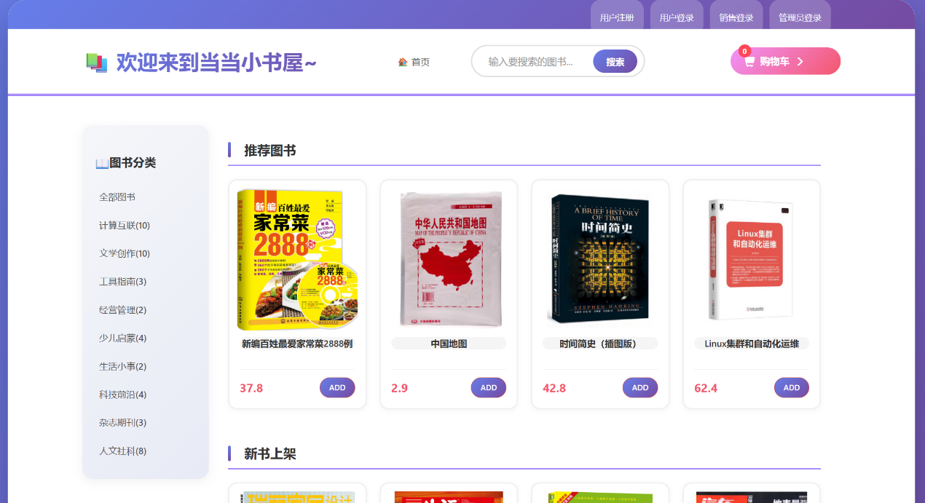
用户端测试截图1-首页浏览
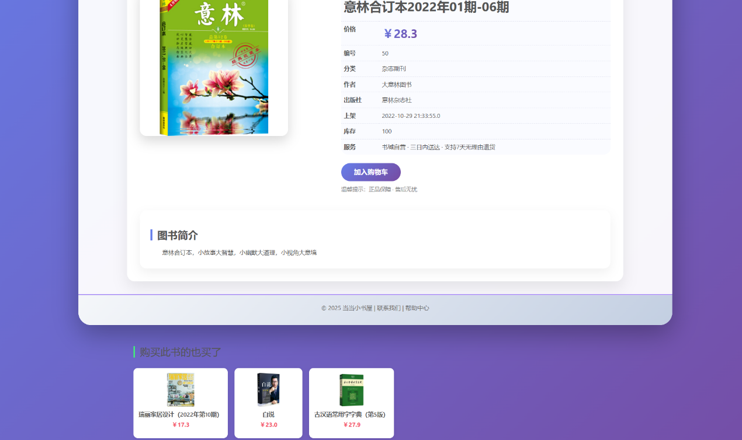
用户端测试截图2-点进商品详情页，底部有推荐
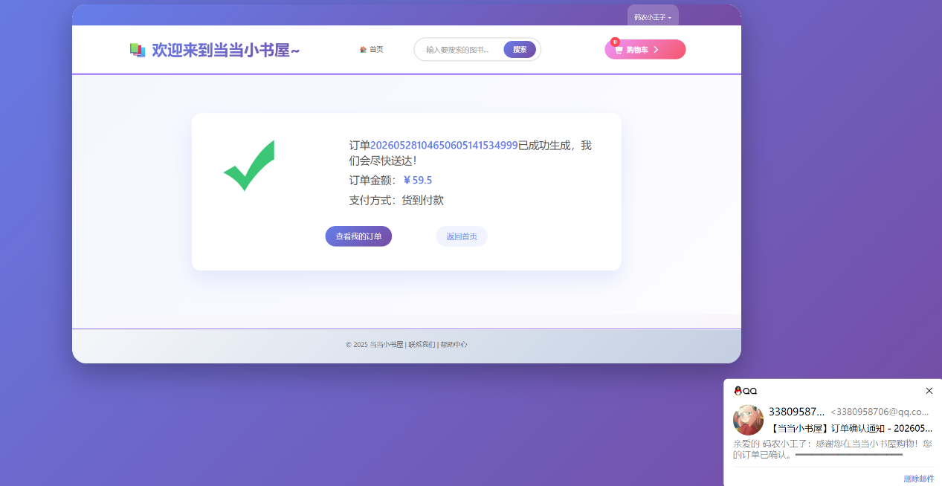
用户端测试截图3-购物车下单后生成邮件提醒

2. 销售人员端功能测试
编号 | 测试项 | 操作步骤 | 预期结果 | 实际结果 | 结论
S-01 | 销售登录 | salesperson/salesperson 登录 | 进入后台，显示销售菜单 | 与预期一致 | ✅ 通过
S-02 | 图书列表 | 图书管理→图书列表 | 显示所有图书，含价格/库存 | 与预期一致 | ✅ 通过
S-03 | 修改价格 | 编辑图书→修改价格→保存 | 价格更新成功 | 与预期一致 | ✅ 通过
S-04 | 库存修改 | 编辑图书→修改库存→保存 | 库存更新成功 | 与预期一致 | ✅ 通过
S-05 | 添加分类 | 分类管理→添加分类→提交 | 新分类出现在列表 | 与预期一致 | ✅ 通过
S-06 | 订单列表 | 订单管理→订单列表 | 显示所有订单，最新在前 | 与预期一致 | ✅ 通过
S-07 | 订单发货 | 订单处理→点击发货 | 状态变为”已发货”(蓝) | 与预期一致 | ✅ 通过
S-08 | 销售监控 | 销售分析→销售监控 | 显示状态卡片+库存预警+最近订单 | 与预期一致 | ✅ 通过
S-09 | 销售报表 | 销售分析→销售报表 | 日/周/月趋势图+排行+预测 | 与预期一致 | ✅ 通过
S-10 | 用户画像 | 用户分析→用户画像 | 性别/年龄/购买力/分类偏好图表 | 与预期一致 | ✅ 通过
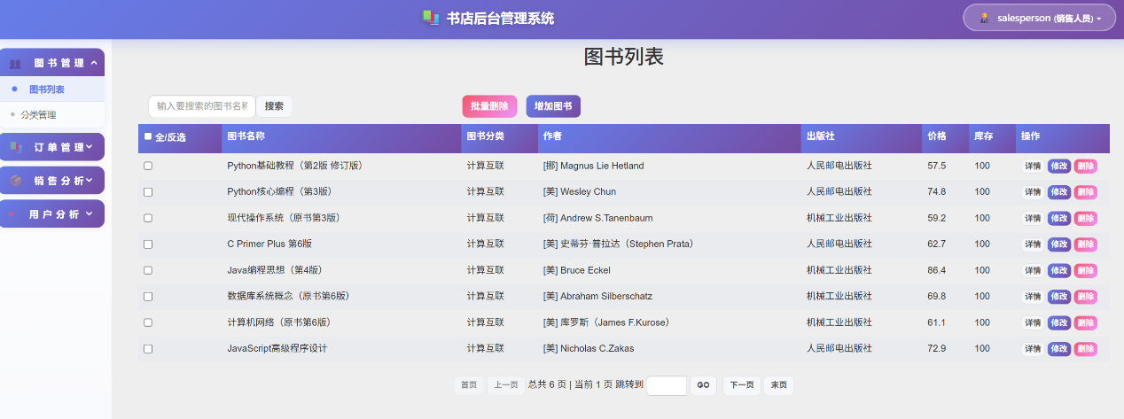
销售人员测试截图1-图书管理
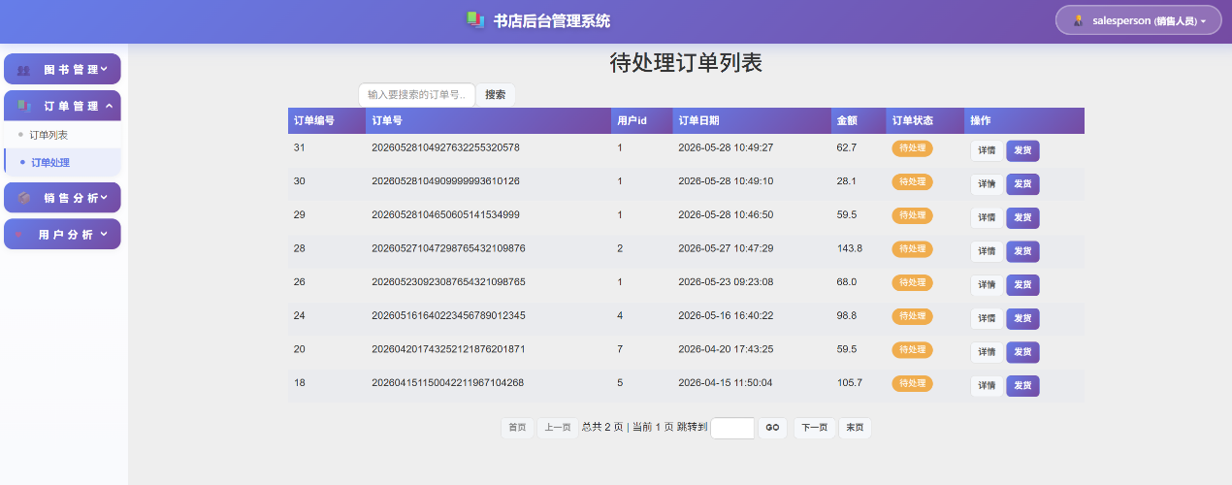
销售人员测试截图2-订单管理
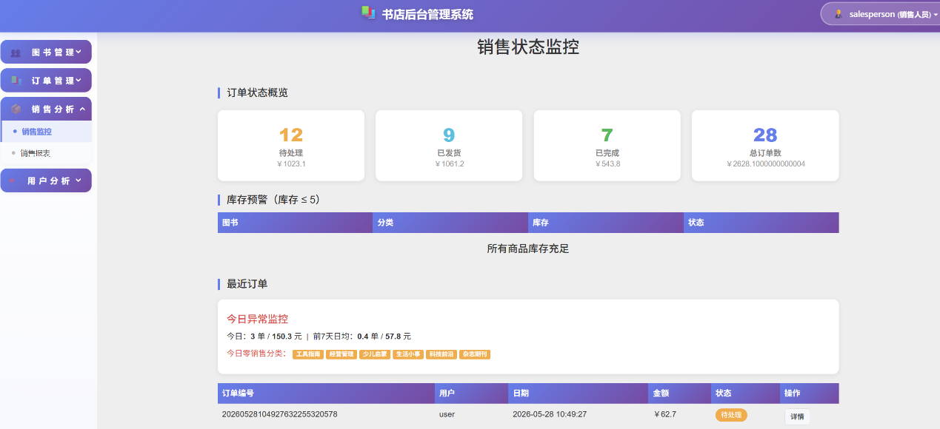
销售人员测试截图3-销售监控
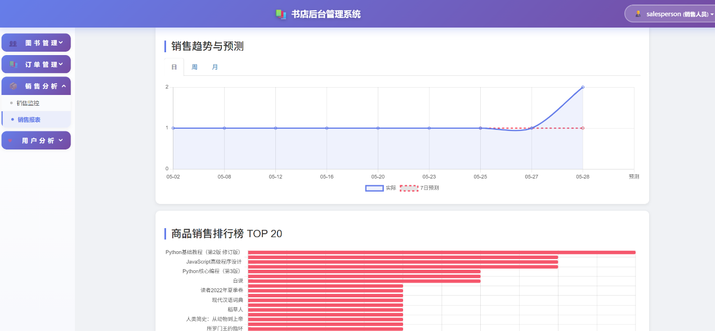
销售人员测试截图4-销售报表
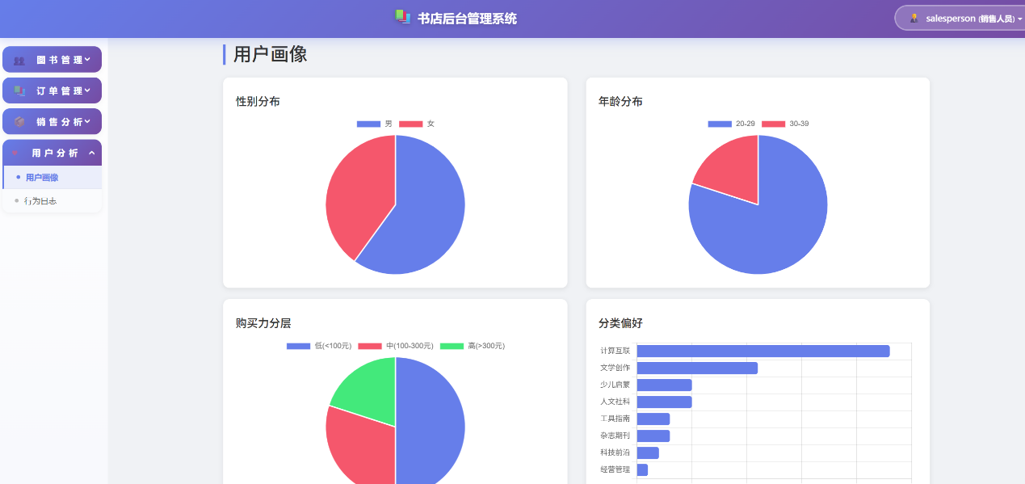
销售人员测试截图5-用户画像

3. 管理员端功能测试
编号 | 测试项 | 操作步骤 | 预期结果 | 实际结果 | 结论
A-01 | 管理员登录 | admin/admin 登录 | 进入后台，显示管理员菜单 | 与预期一致 | ✅ 通过
A-02 | 添加销售人员 | 人员管理→销售人员管理→添加 | 新销售人员可登录 | 与预期一致 | ✅ 通过
A-03 | 删除销售人员 | 人员管理→销售人员管理→删除 | 该账号无法再登录 | 与预期一致 | ✅ 通过
A-04 | 密码重置 | 人员管理→销售人员管理→修改密码 | 新密码可登录 | 与预期一致 | ✅ 通过
A-05 | 用户管理 | 人员管理→用户管理 | 可查看/编辑/禁用用户 | 与预期一致 | ✅ 通过
A-06 | 工作人员日志 | 人员管理→工作人员日志 | 显示管理员/销售人员登录和操作记录 | 与预期一致 | ✅ 通过
A-07 | 工作人员日志筛选 | 筛选”管理员”/“销售人员” | 只显示对应角色的记录 | 与预期一致 | ✅ 通  过
A-08 | 用户行为日志 | 用户分析→行为日志 | 显示用户浏览/购买/邮件记录 | 与预期一致 | ✅ 通过
A-09 | 异常监控 | 销售分析→销售监控 | 底部显示”今日异常监控”+低库存热销预警 | 与预期一致 | ✅ 通过
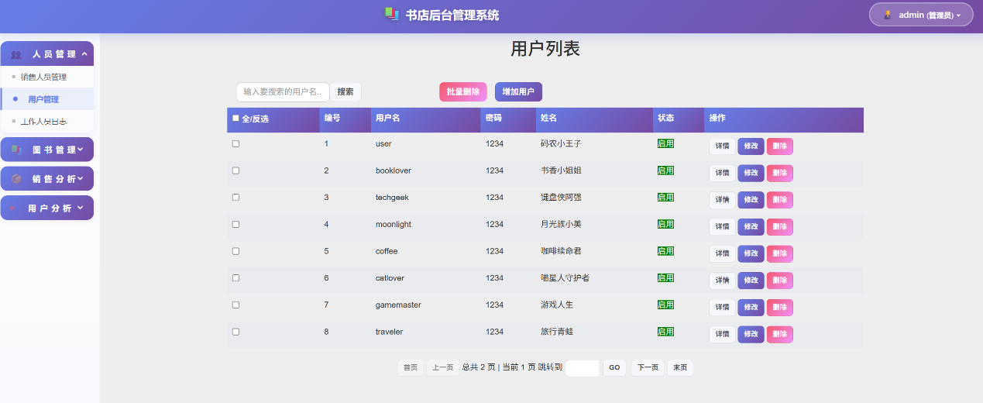
管理员测试截图1-用户管理
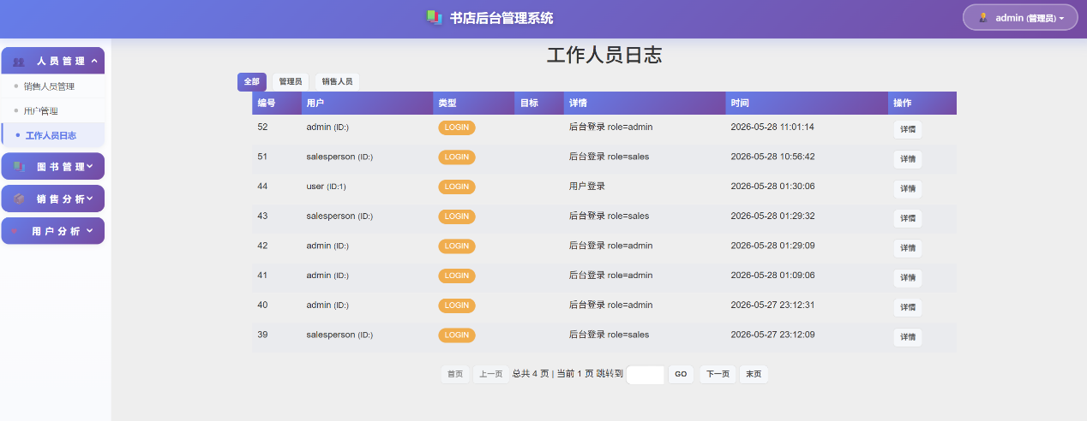
管理员测试截图2-工作人员日志
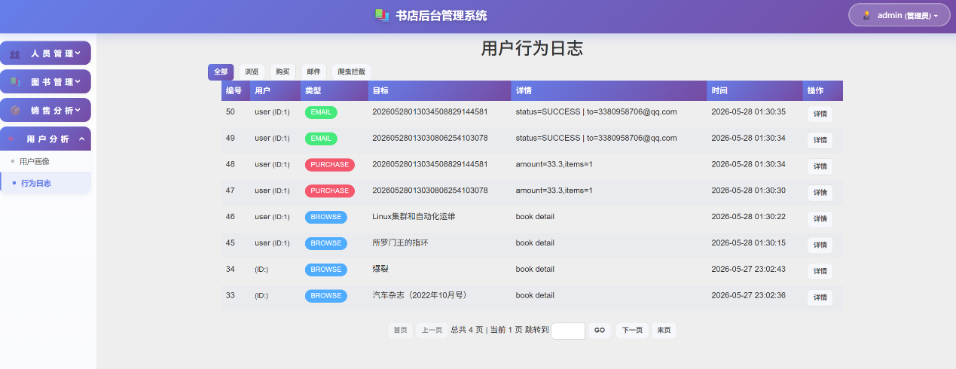
管理员测试截图3-用户行为日志

4. 特色功能测试
编号 | 测试项 | 操作步骤 | 预期结果 | 实际结果 | 结论
F-01 | 浏览时长追踪 | 查看图书详情停留5秒后关闭 | s_operation_log 有 duration > 0 记录 | 与预期一致 | ✅ 通过
F-02 | 登录IP记录 | 用户登录 | s_operation_log 有 LOGIN 记录含 ipAddress | 与预期一致 | ✅ 通过
F-03 | 管理员操作记录 | 管理员修改图书价格 | s_operation_log 有 ADMIN_OP 记录 | 与预期一致 | ✅ 通过
F-04 | 反爬虫防护 | 短时间内高频刷新页面 | HTTP 429 + CRAWLER 记录 | 与预期一致 | ✅ 通过
F-05 | 购买力分层 | 查看用户画像页 | 低/中/高三档饼图有数据 | 与预期一致 | ✅ 通过
F-06 | 趋势预测 | 查看销售报表月趋势 | 折线末尾有红色预测虚线 | 与预期一致 | ✅ 通过
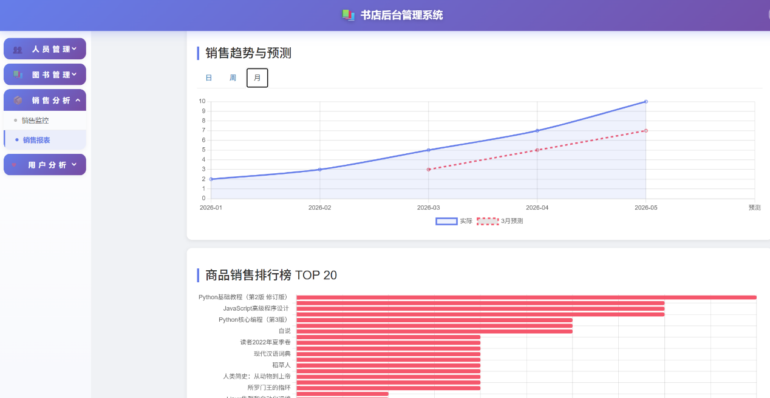
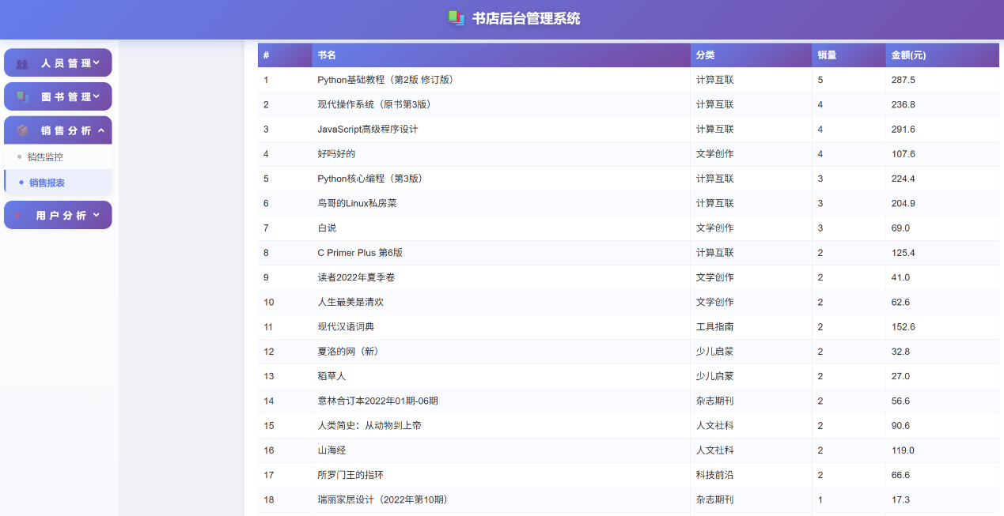
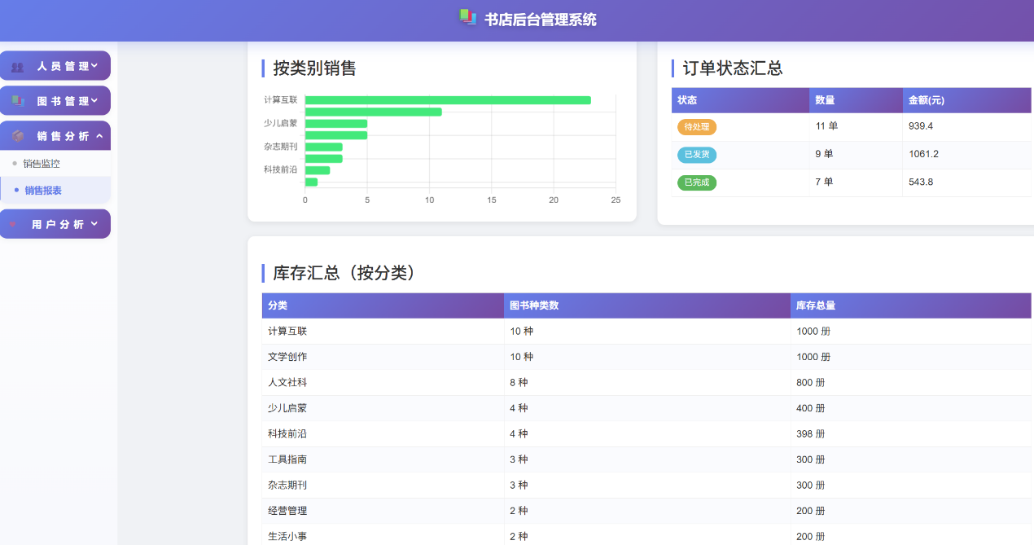
特色功能测试截图1-详细的销售数据分析图表

5. 测试结论
所有测试用例均通过，功能覆盖率100%，用例通过率100%。系统在Chrome等浏览器上均运行正常。三角色权限隔离验证通过，大数据采集与分析功能正常，推荐系统正常输出结果，反爬虫功能正常拦截高频请求。系统已成功部署至华为云 ECS（http://8.163.84.34:8080/），可通过公网访问验证。

小结
本次采用黑盒与功能测试覆盖全部 36 项功能点，功能覆盖率与用例通过率均为 100%，多浏览器兼容正常，三角色权限、大数据分析、推荐、反爬虫等特色功能均达标，系统已成功上线公网访问，整体满足课程设计全部要求。
指导教师评语及成绩
评语：

成绩： 指导教师签名：
批阅日期：

